人権への取組

持続可能な開発目標（ＳＤＧｓ）えす・でぃー・じー・ず

平成27（2015）年９月、国際連合の総会において、SDGs（Sustainable Development Goals：持続可能な開発目標）が採択されました。持続可能な世界を実現するための17のゴール（目標）と169のターゲットで構成された、令和12（2030）年までの開発目標です。
その前文では、「あらゆる形態と側面の貧困を撲滅することが最大の地球規模の課題」であり、「持続可能な開発のための不可欠な必要条件である」との認識が示されており、「すべての国及びすべてのステークホルダー（利害関係者）は、協同的なパートナーシップの下、この計画を実行する」こととしています。
また、「17の持続可能な開発のための目標と、169のターゲット」は、「すべての人々の人権を実現し、ジェンダー平等とすべての女性と女児の能力強化を達成することを目指す」としており、人権、ジェンダー、女性の視点が明確に示されています。

SDGsの17のゴール

①貧困 あらゆる場所のあらゆる形態の貧困を終わらせる。
②飢餓 飢餓を終わらせ、食料安全保障及び栄養改善を実現し、持続可能な農業を促進する。
③保健 あらゆる年齢のすべての人々の健康的な生活を確保し、福祉を促進する。
④教育 すべての人々への包摂的かつ公正な質の高い教育を提供し、生涯学習の機会を促進する。
⑤ジェンダー ジェンダー平等を達成し、すべての女性及び女児の能力強化を行う。
⑥水・衛生 すべての人々の水と衛生の利用可能性と持続可能な管理を確保する。
⑦エネルギー すべての人々の、安価かつ信頼できる持続可能な近代的エネルギーへのアクセスを確保する。
⑧経済成長と雇用 包摂的かつ持続可能な経済成長及びすべての人々の完全かつ生産的な雇用と働きがいのある人間らしい雇用（ディーセント・ワーク）を促進する。
⑨インフラ、産業化、イノベーション 強靱（レジリエント）なインフラ構築、包摂的かつ持続可能な産業化の促進及びイノベーションの推進を図る。
⑩不平等 各国内及び各国間の不平等を是正する。
⑪持続可能な都市 包摂的で安全かつ強靱（レジリエント）で持続可能な都市及び人間居住を実現する。
⑫持続可能な生産と消費 持続可能な生産消費形態を確保する。
⑬気候変動 気候変動及びその影響を軽減するための緊急対策を講じる。
⑭海洋資源 持続可能な開発のために海洋・海洋資源を保全し、持続可能な形で利用する。
⑮陸上資源 陸上生態系の保護、回復、持続可能な利用の推進、持続可能な森林の経営、砂漠化への対処、ならびに土地の劣化の阻止・回復及び生物多様性の損失を阻止する。
⑯平和 持続可能な開発のための平和で包摂的な社会を促進し、すべての人々に司法へのアクセスを提供し、あらゆるレベルにおいて効果的で説明責任のある包摂的な制度を構築する。
⑰実施手段 持続可能な開発のための実施手段を強化し、グローバル・パートナーシップを活性化する。

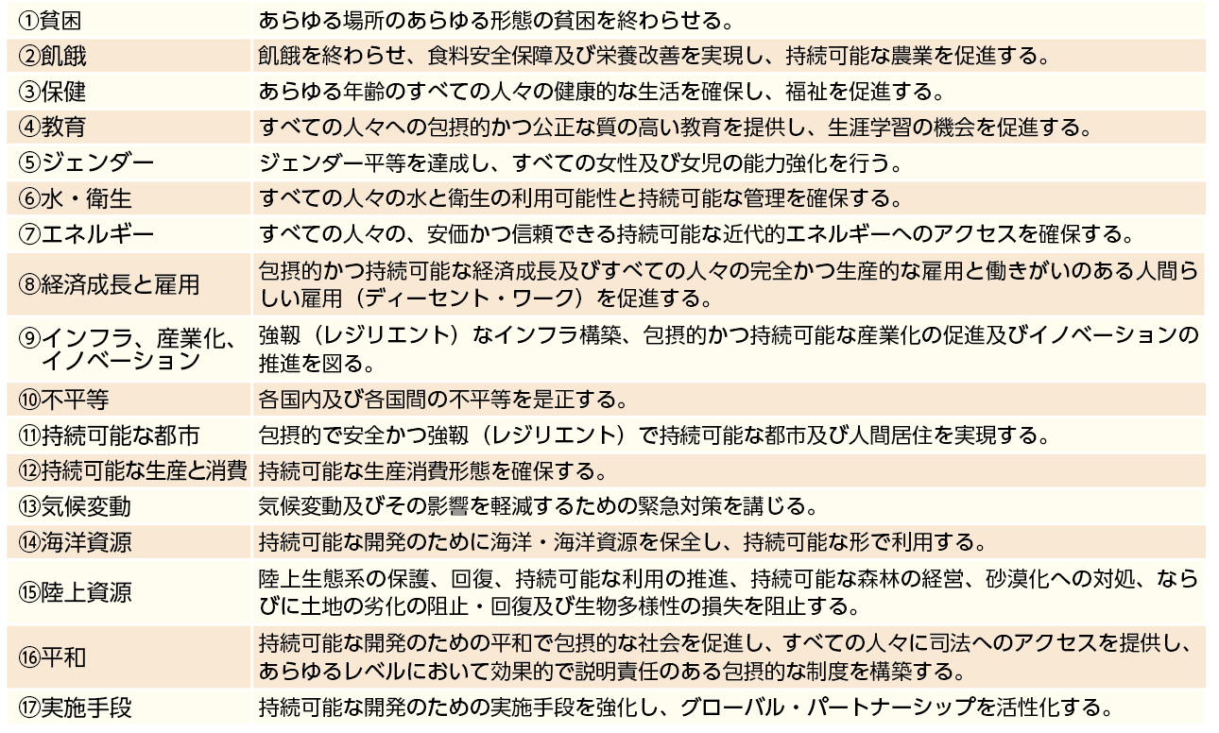

大阪府では
2025年大阪・関西万博の開催都市として、世界の先頭に立ってSDGsに貢献する「SDGs先進都市」を実現するため、「Osaka SDGs ビジョン」に基づき、オール大阪でSDGsの取組を推進しています。
そのため、府民や府内企業・団体などあらゆるステークホルダーにSDGsを知ってもらい、具体的な行動につなげていただくため、令和３年（2021年）１月22日に「大阪SDGs行動憲章」を策定しました。
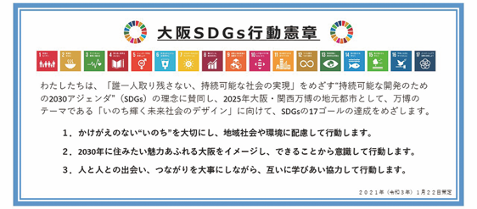
また、「大阪SDGs行動憲章」の趣旨に沿って、自らが行うSDGsの達成に向けた行動を宣言していただく「私のSDGs宣言プロジェクト」を実施し、大阪府ホームページ及びX（旧 Twitter）アカウント「大阪府SDGs【公式】（@osakaprefSDGs）」で参加受付を行っています。皆さんから寄せられた宣言は、大阪府ホームページ等で広く府民に紹介することにより、オール大阪でSDGsの達成をめざす機運の醸成につなげていきます。ぜひ、ご参加ください！

（「私のSDGs宣言プロジェクト」HP）

（X（旧 Twitter）「大阪府SDGs【公式】」）

